Задание 1
Код: 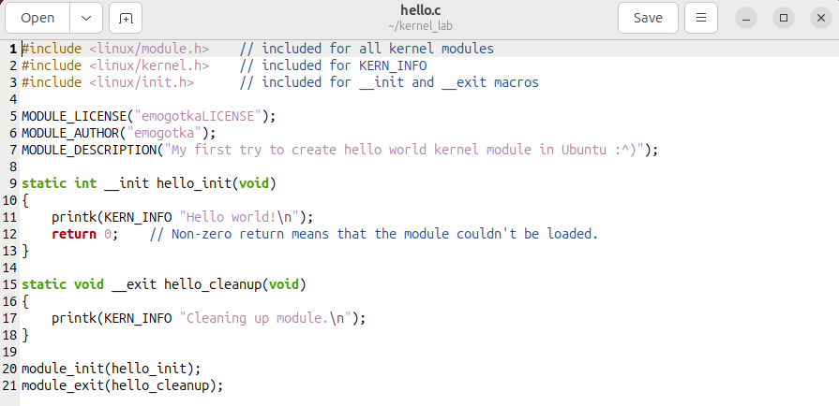
Консоль:
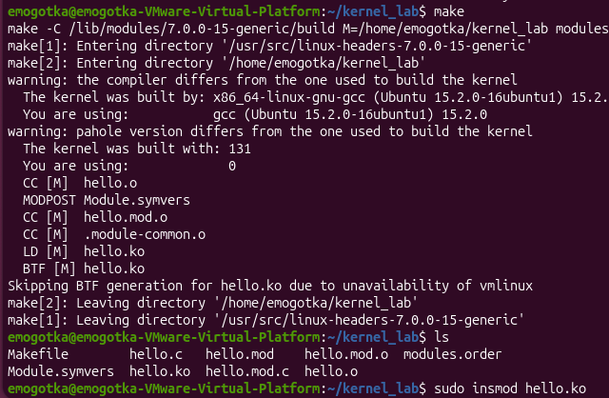
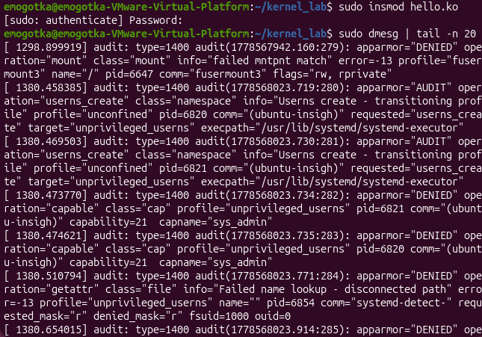
…
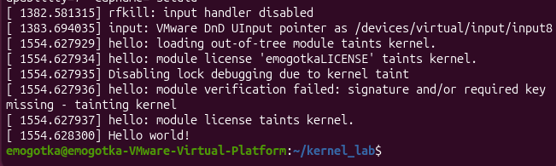
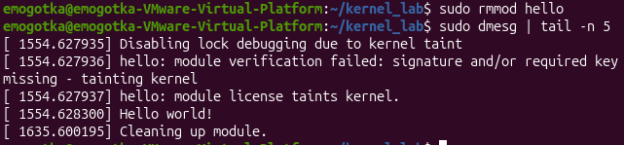

Задание 2
Код:
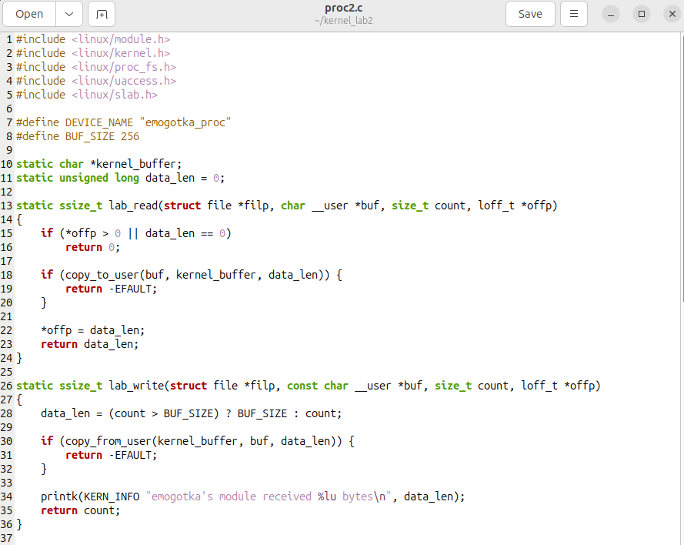
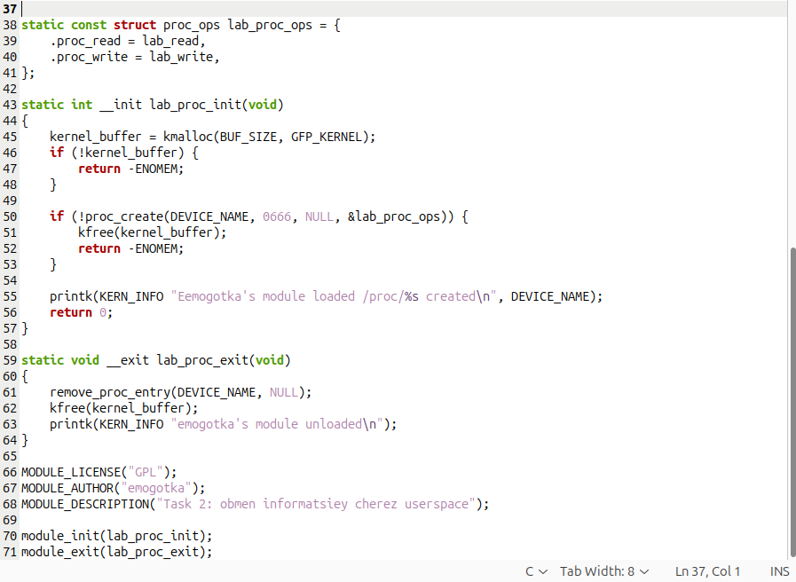
Консоль:
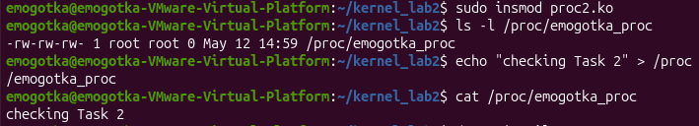
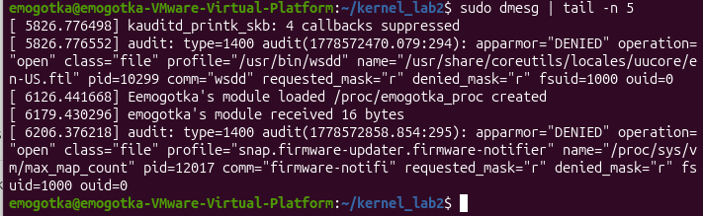

Задание 3
Код:
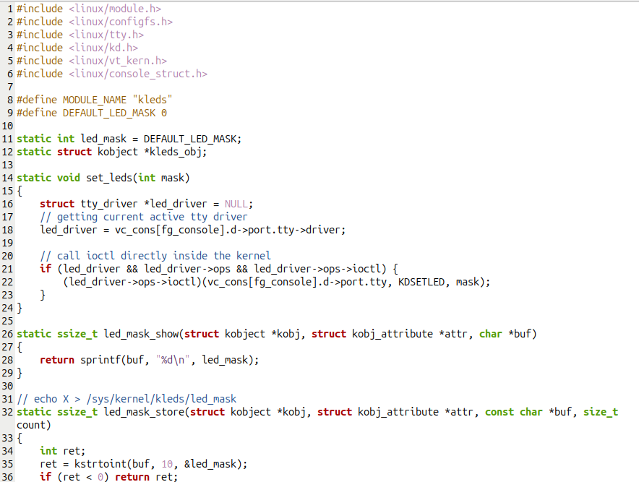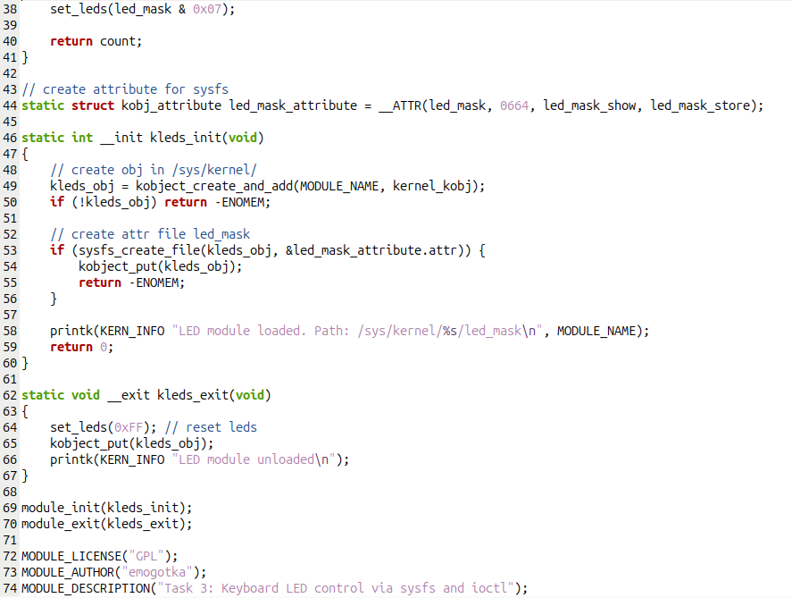
Консоль:
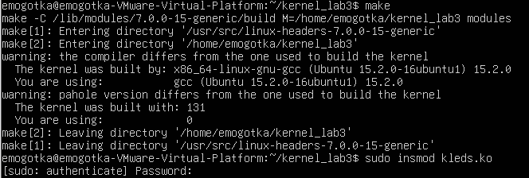
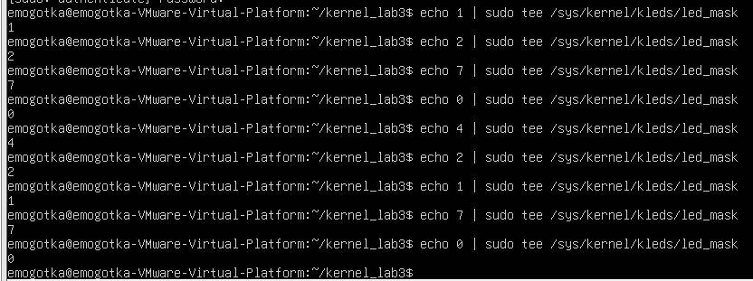
echo 1 | Должен в теории загорается Scroll Lock, но у меня его увы нет
echo 2 | Загорается Num Lock
echo 4 | Загорается Caps Lock
echo 7 | Вспыхивают обе клавиши (и теоретически Scroll Lock)
echo 0 | Все индикаторы выключаются

